COMUNICATO STAMPA

Maison laviniaturra presenta la mostra di Alessandra Calò
“Herbarium. I fiori sono rimasti rosa”

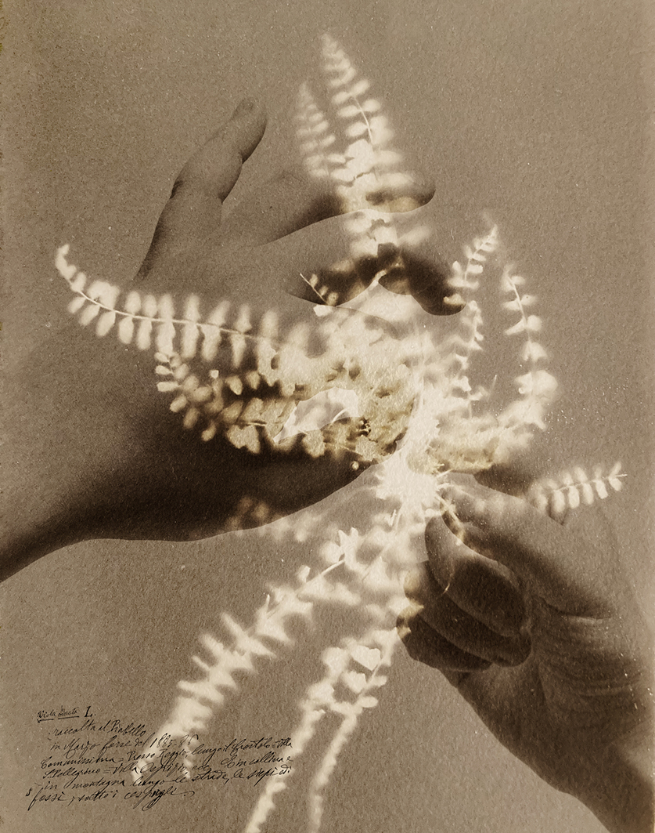
Alessandra Calò, Herbarium

Opening giovedì 15 settembre ore 17:30
Dal 15 settembre al 31 ottobre 2022
Da martedì al sabato su appuntamento
Via dei Sabbioni 9, Bologna

Inaugura giovedì 15 settembre la mostra “Herbarium. I fiori sono rimasti rosa” dell’artista Alessandra Calò, accompagnata da un testo critico di Azzurra Immediato.
Prosegue cosi la stagione espositiva promossa da Maison laviniaturra, noto atelier-salotto bolognese di moda fondato dalla fashion designer Lavinia Turra, con mostre di artiste donne che continuerà fino al 2023 con Valentina D’Accardi e Malena Mazza.

Ancora una volta l’arte, nelle sue diverse forme, e la moda, come espressione di alto artigianato, si fondono per dare vita ad un progetto espositivo ricco di suggestioni e fascinazioni. L’obiettivo di tali mostre-evento infatti è quello di creare un luogo di incontro dove poter far confluire mondi diversi ma sinestetici: la stilista Lavinia Turra oltre a dar vita alle sue note collezioni prêt-à-couture crea spesso allestimenti concettuali d’immagine che ne riflettono l’ispirazione.
Dal 15 settembre, tra le creazioni stilistiche dell’atelier, si intrecciano e mescolano le opere dell’artista Alessandra Calò di intenso significato sociale e simbolico, una serie di diorami fotografici, frutto di un percorso condiviso con alcune persone fragili facenti parte del progetto sociale “Incontri! Arte e persone” ai Musei Civici di Reggio Emilia. “Incuriosita dalla ricca collezione custodita ed esposta nel museo, il focus è caduto su ciò̀ che non è visibile al pubblico: una serie di erbari custoditi in un vecchio armadio nella Saletta della Botanica – così racconta l’artista – Nonostante il carattere scientifico che li contraddistingue (famosa è la collezione settecentesca di Filippo Re), ci siamo soffermati sullo sguardo romantico scoperto sfogliando un erbario dell’allora quattordicenne Antonio Casoli Cremona (1885) che catalogava in maniera amatoriale tutte le erbe presenti nel suo giardino e nei dintorni della città”.

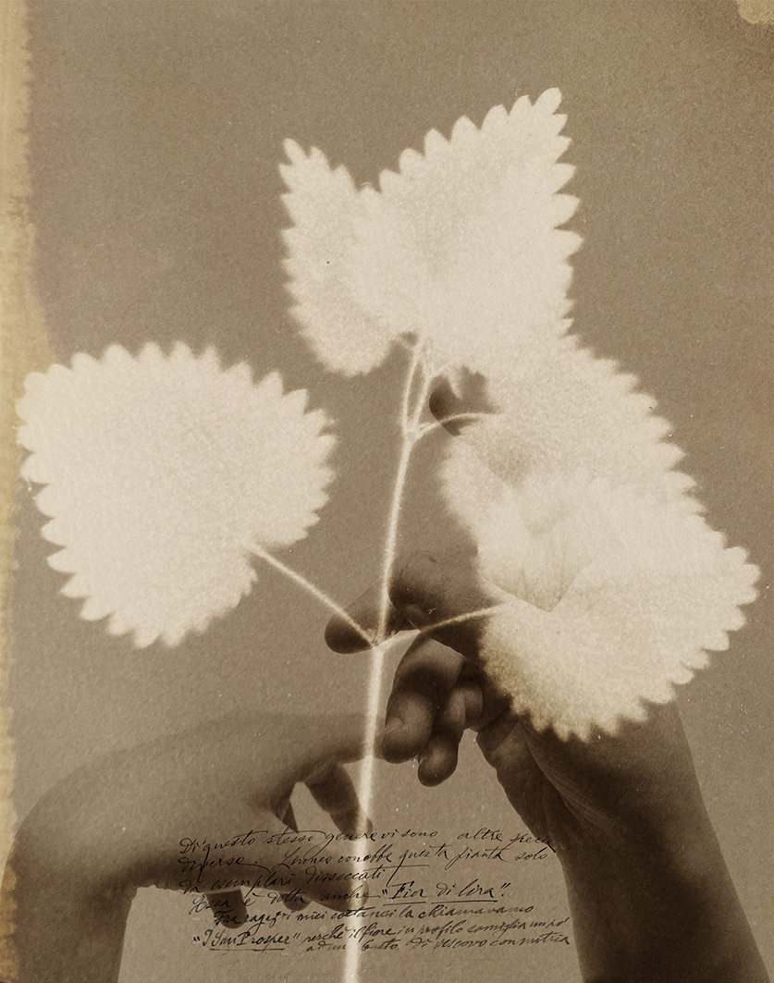
Da questa osservazione della natura e della sua imperfezione, La Calò insieme ai partecipanti del laboratorio hanno trasformato le erbe spontanee (le cosiddette “erbacce”) in impronte su carta fotografica grazie alla tecnica del fotogramma, la stessa tecnica usata da molti artisti delle avanguardie del ‘900 come Man Ray. Alessandra Calò ha poi dato vita a sovrapposizioni di immagini e simboli che rimandano al concetto di fragilità e umanità, unendo alle forme delle erbe quelle delle mani stesse dei partecipanti. Un nuovo e innovativo modo di concepire l’immagine che racconta il gesto di cura evocato dai protagonisti delle fotografie fino ad arrivare alla simbiosi e al parallelismo con la natura e l’umanità raffigurata.

“Restando fedele al mio modus operandi – Alessandra Calò spiega – ho creato sovrapposizioni dove materiali d’archivio, fotografia e processo analogico di stampa si fondono per dare vita ad un’opera. La tecnica consiste nell’esporre oggetti a contatto con l’emulsione fotosensibile, nello specifico quella utilizzata per il nostro erbario è composta da sali d’argento e di ferro, e si chiama callitipia. Ho realizzato numerosi progetti con doppie esposizioni e sovrapposizioni, ogni immagine è unica, così come è unico ciascun partecipante. Oggi si punta alla perfezione con altissime risoluzioni…io cerco di andare controcorrente e puntare al difetto, perché è lì che riconosco l’umanità. Percepisco l’essere umano propriamente il risultato di svariate sovrapposizioni”.

Nel suo testo critico, che accompagna la mostra, Azzurra Immediato sottolinea che “…La ricerca che riconosce l’animo umano come abitante di questa terra, con il suo mistero esistenziale e la sua attesa immanente, è parte dell’abbecedario attuato da Alessandra Calò, nei suoi progetti artistici ed in particolare da Herbarium. I fiori sono rimasti rosa…. che sviluppandosi in una forma composita di teche, stratificazioni di supporti e scrittura, sembra perimetrare una dispersione di storie, di soggetti, di un tempo passato e di visioni in grado di porre in stretto dialogo il presente. Il suo processo di analisi e un trascorso altero che Alessandra Calò, insieme alle sei persone che l’hanno accompagnata nei Musei Civici di Reggio Emilia, ha ricostruito in maniera simbolica, frutto di una armonia oggettivata dal raccordo tra il processo fotografico e il fine semantico iniziale. Se la sovrapposizione, invero, definisce una sorta di ‘scrittura fotografica’ attribuibile alla Calò, Herbarium è sublimazione di un cammino che si è mosso a partire dall’osservazione delle antiche raccolte naturalistiche sino alla realizzazione di un erbario rayografico…. Un’esperienza che ha scelto di radicarsi in una ramificazione di rarità, umane e naturali, attraverso cui, inoltre, la sperimentazione continua – legata a doppio filo con la relazione tra λόγος e τέχνη – per farsi esegesi della meraviglia dell’imponderabile, della bellezza che rimanda alla dimensione essenziale dello spirito e che fa persino del difetto, dell’imperfezione, il carattere di una plusvalenza ontologica avente luogo nell’alveo della purezza umana, laddove la verità non è una certezza bensì una pluralità di punti di vista tali da rendere veritiere talune dinamiche.

Da questo progetto, dal profondo significato sociale, è nato anche un libro d’artista dal titolo “Herbarium. I fiori sono rimasti rosa” pubblicato da studiofaganel editore.

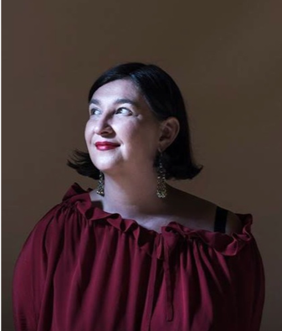
LAVINIA TURRA
Nata a Bologna, cresciuta fra donne che tagliavano e cucivano, ha frequentato da bambina antiche sartorie e imparato l'amore per questo lavoro. Il suo mestiere nasce e cresce con l'uso delle mani, che conoscono e usano non solo i colori e le matite, ma soprattutto le stoffe e i tessuti, adoperando forbici, ago e filo. Arriva a questo lavoro attraverso un'attrazione e una lunga strada di "connivenze" e "complicità" legate all'arte, alla pittura, al teatro.
Curiosa per natura, la relazione personale e l'ascolto sono alla base del suo modo di “vestire” perché l’abito, “deve rappresentare la donna e non travestirla”.
Nel 2017 fonda Maison laviniaturra, sentendo la necessità di uno spazio che non solo offra ma accolga, come solo una “casa” sa fare. L’apertura della Maison coincide anche con l’inizio della collaborazione creativa con la figlia Cecilia Torsello, rinnovamento e fresca energia del brand. Un prodotto 100% Made in Italy, tessuti di ricerca, forme timeless e dettagli all’avanguardia: Maison laviniaturra propone una propria idea di lusso, legato all’etica di produzione, all’individualità e ispirata alla cultura del bello.

ALESSANDRA CALò

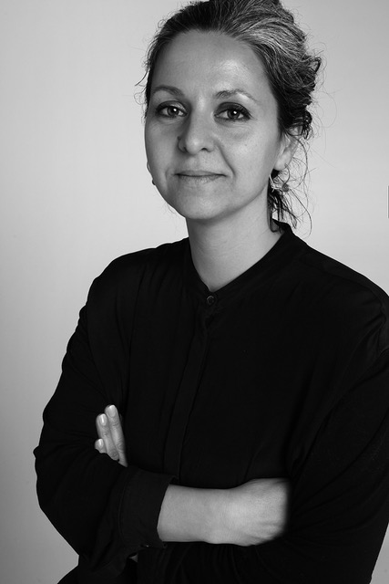
Alessandra Calò è un’artista che utilizza differenti mezzi per approfondire temi legati all’identità e alla memoria. Pratica dominante nel suo lavoro è il recupero e la reinterpretazione di materiali d’archivio attraverso i quali non intende attuare una rievocazione nostalgica del passato ma proporre una nuova visione della realtà. Nel 2015 partecipa a Fotografia Europea con il progetto Fotoscopia, che entra a far parte della collezione ArtphileinFoundation.
Nel 2016 il suo progetto Secret Garden vince il Premio Combat per l’Arte Contemporanea e successivamente realizza il suo primo libro d’artista (2018, Danilo Montanari Editore) con prefazione di Erik Kessels, menzione speciale al Premio Bastianelli come miglior libro fotografico pubblicato in Italia. Secret Garden entra a far parte della Collezione Maramotti, Donata Pizzi, MoMA e Met Museum. Nel 2018 partecipa a Circulation Festival (Parigi) con il progetto Kochan, ed una personale all’IIC di Madrid per la XIV Giornata del Contemporaneo. Nel 2022 partecipa ai festival Fotografia Europea (Reggio Emilia), Rencontre Photo Gaspésie (Canada), Diaphane Photaumnales (Francia). Le sue opere fanno parte di importanti collezioni e sono state esposte in prestigiose mostre e festival internazionali.

INFO UTILI MOSTRA Herbarium. I fiori sono rimasti rosa di Alessandra Calò

DOVE: Maison laviniaturra, via dei Sabbioni 9, Bologna
INAUGURAZIONE: Giovedì 15 settembre ore 17:30
QUANDO: dal 15 settembre al 31 ottobre 2022
ORARI: dal martedì al sabato, dalle 17:00 alle 19:00
Su appuntamento. Per visitare la mostra è necessario telefonare al 320 9188304

CONTATTI MAISON LAVINIATURRA
FACEBOOK: Maison laviniaturra
INSTAGRAM: maisonlaviniaturra
SITO: maison laviniaturra

UFFICIO STAMPA: CULTURALIA DI NORMA WALTMANN

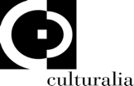

051 6569105 - 392 2527126
info@culturaliart.com www.culturaliart.com
Facebook: Culturalia Instagram: Culturalia_comunicare_arte
Linkedin: Culturalia di Norma Waltmann Youtube: Culturalia

